Instituto de Estudios y Formación - FeTaRA de la CTA-A
Área de Soberanía, Ruralidad y Trabajo

El área se propone como un espacio de producción política e intelectual que contribuya de modo práctico a la organización de los trabajadores y las trabajadoras del campo desde una perspectiva soberana, popular y democrática. No se trata sólo de un espacio más de elaboración de ideas, sino de un apoyo preciso al quehacer político y sindical de las y los trabajadores rurales de la Argentina en el marco de la labor de la CTA Autónoma.

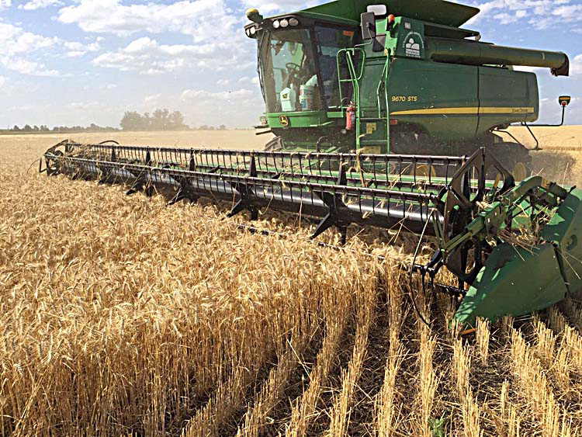

Este anclaje entre los trabajadores y las trabajadoras no constituye una propuesta de gremialismo estrecho, corporativo, limitado a perseguir mejoras en las condiciones laborales. Si bien, naturalmente, ese es el corazón de la acción sindical, esta área se propone también realizar una propuesta alternativa de desarrollo agrario y territorial, enunciada desde los trabajadores y clases populares del campo, para interpelar a los trabajadores y las clases populares del conjunto de la Argentina. En una palabra, un proyecto de las mayorías populares del campo para las mayorías populares del conjunto del país, con un horizonte de soberanía nacional y cambio social.

De ahí que si bien el área tiene un recorte claro de su sujeto en los trabajadores y las trabajadoras en relación de dependencia, también intenta dar cuenta de las diversas dimensiones, problemáticas y posibilidades que incluyen y desbordan la relación salarial: la cuestión de género, la cuestión indígena, la cuestión migrante, los conflictos socio-ambientales, las disputas territoriales, las asimetrías regionales o la inmensa diversidad cultural que alojan los distintos tipos de trabajadores y trabajadores del campo en Argentina, con sus distintos oficios, idiosincrasias, historias e inclinaciones políticas. En una palabra, nos proponemos aportar a las luchas de trabajadores y trabajadores del campo dando cuenta de todas sus dimensiones, y proyectar desde allí una propuesta de cambio social para las mayorías populares de nuestra patria.

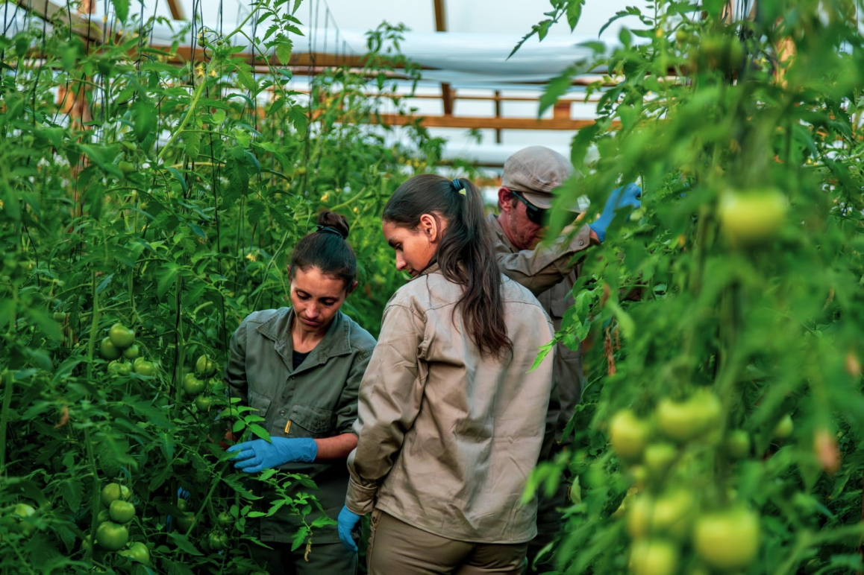

Nos negamos a caer en la elaboración de nuevos proyectos pensados desde la intelectualidad urbana para la plebe rural, ni mucho menos en el marco de las agendas y categorías que el norte global le imprime al debate agrario en la institucionalidad estatal de los países dependientes. Todas esas capas de exterioridad son ajenas a las necesidades, las posibilidades y la cultura de buena parte de las mayorías populares de nuestra ruralidad. Por eso nos proponemos repensar y militar el campo argentino desde adentro y para adentro, como trabajadoras y trabajadores orgullosos, con una perspectiva patriótica, criolla, india, mestiza o inmigrante, pero siempre hija de nuestro suelo, con un ojo en nuestras tradiciones y otro en un futuro mejor.

Como parte de esa perspectiva, el área se propone realizar investigaciones con un criterio práctico, con datos certeros, para luchas concretas y planes de transformación realistas, que no por ello sean menos radicales. Por el contrario, asumimos que el realismo va de la mano con la radicalidad y la eficacia de las transformaciones propuestas, evitando utopismos que esterilizan los esfuerzos de la militancia y no modifican el statuo quo. De ahí la necesidad de concebir como parte de los esfuerzos y las contribuciones militantes, espacios de investigación y formación como los que representa el “Área de Soberanía, ruralidad y trabajo”.

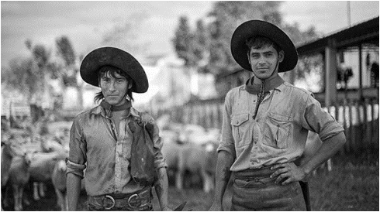

Miembros del Área:

Daniel Godoy
Ernesto Ojeda
Ana Cubillas
Mariano Pinedo
Juan Manuel Villulla
Eugenia Mengarelli
Eduardo Spiaggia
Julián Fernández Primo
Turco Abdala

